

**NSG uClean-Serie**

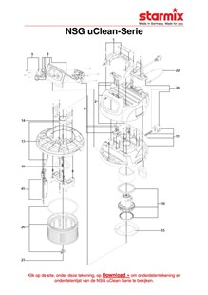

Download hier de exposietekening voor de NSG uClean-serie:

NSG uClean-Serie